Associazione Culturale Jazz Club Ferrara
Regione Emilia–Romagna, Comune di Ferrara, Endas Emilia-Romagna

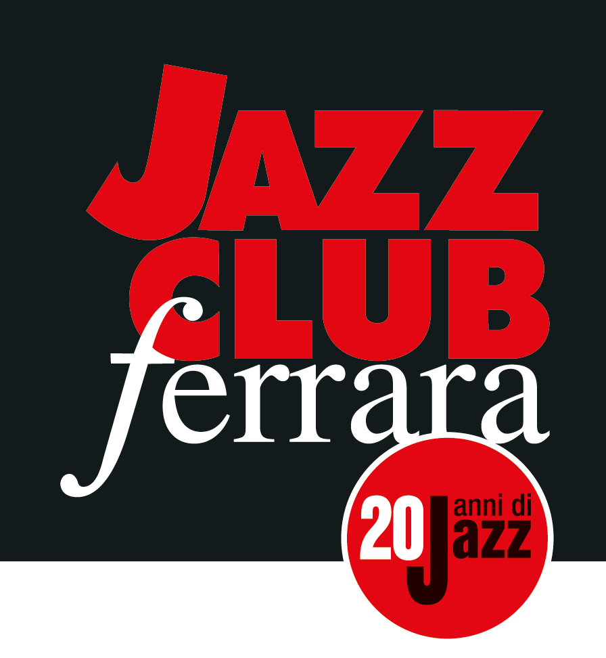

Ferrara in Jazz 2018 – 2019

XX Edizione
05 ottobre 2018 – 30 aprile 2019

COMUNICATO STAMPA

Venerdì 08 febbraio, ore 21.30
Le Scat Noir ‘Aerography’
Natalia Abbascià, voce e violino
Ginevra Benedetti, voce
Sara Tinti, voce e pianoforte
Francesco Zaccanti, contrabbasso
Gianfilippo Invincibile, batteria
Anselmo Luisi, body percussion

Venerdì 8 febbraio Le Scat Noir, trio vocale formato da Sara Tinti, Ginevra Benedetti e Natalia Abbascià, firma il secondo appuntamento di Ladies in Mercedes e presenta ‘Aerography’, disco d’esordio, con un organico allargato completato da Francesco Zaccanti al contrabbasso e Gianfilippo Invincibile alla batteria, oltre al body percussionist Anselmo Luisi.

Il secondo appuntamento firmato Ladies in Mercedes, rassegna di Ferrara in Jazz dedicata a vocalità e creatività femminili, vede - venerdì 8 febbraio, inizio ore 21.30 - il gradito ritorno de’ Le Scat Noir, trio vocale tutto al femminile composto da Sara Tinti (voce e pianoforte), Ginevra Benedetti (voce) e Natalia Abbascià (voce e violino).
Le Scat Noir nascono nell’estate del 2013: tre ragazze provenienti da Nord, Sud e Centro Italia si incontrano al Conservatorio di Ferrara per studiare musica jazz. La grande intesa umana e la curiosità per la ricerca fanno sì che comincino a unire i loro diversi background musicali per creare un progetto insolito, tanto impegnativo quanto gratificante. Avevano calcato il palcoscenico del Torrione nel 2015, ora ritornano più coinvolgenti che mai per presentare il loro album d’esordio dal titolo ‘Aerography’. L’occasione vuole un organico allargato al contrabbassista Francesco Zaccanti, a Gianfilippo Invincibile alla batteria e al body percussionist Anselmo Luisi.
Le Scat Noir hanno partecipato con ottimi risultati a numerosi concorsi: tra gli altri, nel 2015, si sono classificate seconde nella sezione “Jazz” del Premio Abbado, concorso nazionale indetto dal MIUR al quale hanno partecipato ensemble provenienti dai conservatori di tutta Italia; nel 2016 hanno vinto ex aequo il Multiculturita Europe Contest, si sono classificate seconde nella categoria “Jazz - Musica Leggera" al TIM (Torneo Internazionale della Musica), e tra i gruppi vocali vincitori al Tour Music Fest. Il 2017 le vede svettare tra i cantanti in classifica nell’ambito della competizione del Baku Jazz Festival. Di recente, le abbiamo viste esibirsi sul piccolo schermo, ospiti del programma Community di Rai Italia.

INFORMAZIONI
www.jazzclubferrara.com
jazzclub@jazzclubferrara.com

Per informazioni e prenotazione cena 331 4323840 tutti i giorni dalle ore 12:00 alle ore 22:00.

Il Jazz Club Ferrara è affiliato Endas, l’ingresso è riservato ai soci.

DOVE
Torrione San Giovanni via Rampari di Belfiore, 167 – 44121 Ferrara. Se si riscontrano difficoltà con dispositivi GPS impostare l’indirizzo Corso Porta Mare, 112 Ferrara.

COSTI E ORARI
Intero € 10
Ridotto € 5

Non si accettano pagamenti POS

Apertura biglietteria 19.30
Cena a partire dalle ore 20.00
Concerto ore 21.30

PRESIDENZA
Andrea Firrincieli

DIREZIONE ARTISTICA
Francesco Bettini

UFFICIO STAMPA
Eleonora Sole Travagli
e-mail: solejazzclubferrara@gmail.com ; press@jazzclubferrara.com
cell. + 39 339 6116217

